GEBRAUCHSANWEISUNG

H-200 Materialinspektions Mikroskop
© LACERTA GmbH, 1050 WIEN, Schönbrunnerstr.96.

INHALT
I. Einführung
II. Aufbau
III. Verwendung
IV. Wartung und Lagerung
V. Mikroskopische Fachbegriffe
VI. Technische Daten
VII. Erste Verwendung
VIII. Fehlersuche
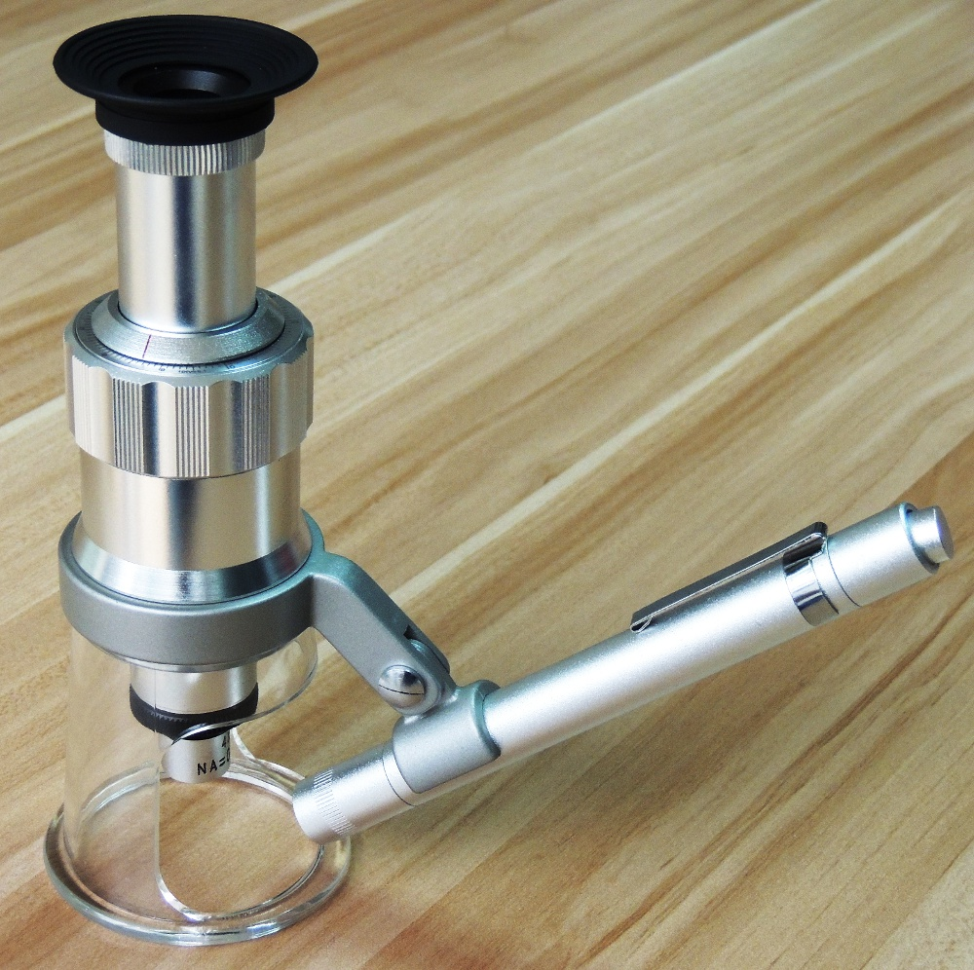

I. Einführung
Das H-200 Mikroskop ist ein sehr leichtes, jedoch und hochauflösende Material-Inspektions Mikroskop. Das 4x Objektiv hat eine nummerische Apertur von 0,19 (während gewöhnliche biologische Mikroskopobjektive 0,07 bis 0,1 N.A. bei dieser Vergrößerung haben), was eine hochauflösende Bilddarstellung gewährleistet.
Das Okular hat 10x Vergrößerung und hat eine eingebaute Messplatte. Die Gesamtvergrößerung ist 40x und kann durch Objektivtausch von 25x bis zu 600x ausgebaut werden .
Die Fokussierung erfolgt durch einen feinfühligen Helikal-Fokuser. Das Okular bzw. das Mikroskop selbst dreht sich NICHT mit. Der Helikal-Fokussierer besitzt eine Skala, damit sich die Fokusebene reproduzierbar leicht wieder einstellen lässt.

Das Mikroskop ist mit höher vergrößenden Objektive und mit Beleuchtung von unten auch als Durchlichtmikroskop verwendbar, vor allem im tiermedizinischen (z.B. Trichinea-Untersuchung) oder technischen (Kristall-Dünnschnitte) Bereich!
Das Objektivgewinde ist das standard RMS-Gewinde (Royal Microscope Society: 0,8" mit 32 Gewindegängen per Zoll), welches auch von der DIN (Deutsche Industrie Norm) übernommen wurde. Dadurch kann man als Objektiv alle anderen standard Mikroskopobjektiv verwenden und damit höhere Vergrößerungen errreichen. Wir empfehlen jedoch ab 20x Vergrößerung LWD (Long Work Distance) Objektive.
TIPP: Das Mikroskop ist mit höher vergrößenden Objektive und mit Beleuchtung von unten auch als Durchlichtmikroskop verwendbar, vor allem im tiermedizinischen (z.B. Trichinea-Untersuchung) oder technischen (Kristall-Dünnschnitte) Bereich!

II. Aufbau

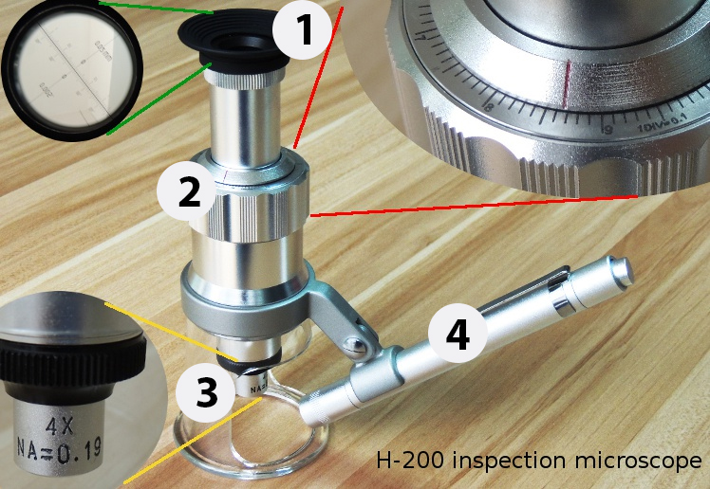
1. Okular mit Strichplatte
2. Helikal Fokuser
3. Objektiv
4. Beleuchtungs-Einheit

III. Verwendung
a. Nicht direktem Sonnenlicht aussetzen!
Verwendung in sauberen und trockenen Raum, vermeiden Sie plötzliche Temperatur-Änderungen, sowie extrem hohe und niedrige Temperaturen. Das Mikroskop funktioniert optimal zwischen 5 und 35 Grad Raumtemperatur und die Luftfeuchtigkeit soll unter 80% bleiben. Hohe Luftfeuchtigkeit oder zu niedrige bzw. zu hohe Raumtemperatur vermindert die Lebensdauer des Mikroskops und kann mechanische Probleme (zu schwer- oder zu leichtgängiger Fokustrieb, Beschlag, oder bei minus Graden Vereisung an die Linsenoberflächen usw…) verursachen. Ferner können auch Beschädigungen verursacht werden, welche nicht von der Garantie abgedeckt sind.

b. Das Mikroskop ist ein empfindliches Präzisions-Instrument. Schützen Sie das Mikroskop vor Schlägen, Stürzen und auch langzeitigen Vibrationen (z.B. im Kofferraum eines Autos, wo die ständige Vibration die Schrauben lösen können)

c. Berühren Sie niemals mit bloßem Finger oder harten Gegenständen die optischen Teile. Sie können damit nicht nur Verunreinigungen, sondern irreparable Kratzer verursachen!

d. Bitte verwenden Sie die Fokussierungseinheit mit Vorsicht (LANGSAM drehen!). Stellen Sie es nicht zu schnell oder zu hektisch auf und ab.

IV. Wartung und Lagerung

a. Halten Sie die optische Flächen sauber! Wenn Sie Staubpartikel darauf finden, blasen Sie es mit Gummibalg von der Oberfläche ab, oder entfernen Sie es VORSICHTIG mit einem Wattestäbchen. Wenn fettige, oder hartnäckige Verunreinigungen vorhanden sind, verwenden Sie Isopropylalkohol, oder Isopropylalkohol - haltige Reinigungsmittel, auf einem Fuselfreien Tuch. Sprühen Sie die Reinigungsflüssigkeit nie direkt auf die Linsen. Sie können diese Reinigungsmittel im Teleskop- und Mikroskop-Zentrum in Wien oder Linz kaufen.

b. Verwenden Sie niemals Lösungsmittel, diese können die Oberflächen-Beschichtung der Linsen und auch die Lackierung der mechanische Teile des Mikroskops angreifen.

c. Bauen Sie das Mikroskop nicht auseinander. Damit verlieren Sie die Garantie! Wenn Sie irgendwelche Fehler vermuten, lesen Sie erst das Kapitel „FEHLERSUCHE“ durch, und wenn Sie dort keine Lösung finden, kontaktieren Sie das Teleskop- und Mikroskop-Zentrum in Wien, oder Linz unverzüglich!

d. Nach dem Gebrauch legen Sie das Mikroskop zurück in die Schachtel, oder lagern es Staub und Feuchtigkeitsgeschützt.

e. Die langfristige ungestörte Arbeit mit der Mikroskop setzt voraus, dass Sie das Mikroskop jährlich einmal durchchecken. Diese Arbeit lassen Sie immer von Fachfirmen durchzuführen, z.B. von Teleskop- und Mikroskop-Zentrum in Wien, oder Linz.

V. Mikroskopische Fachbegriffe
a. Arbeitsabstand: der Abstand, welcher zwischen dem untersten Linsenelement und dem zu beobachtenden Objekt ist, bei richtiger Fokussierung. Beim Zoomen kann der Arbeitsabstand einige Zentimeter mehr oder weniger betragen. Bei der Verwendung einer Vorsatzlinse wird sich der Arbeitsabstand verringern oder vergrößern.

b. Gesamtvergrößerung: Die Vergrößerung des Mikroskops ist das der multiplizierte Wert der Okularvergrößerung, der Objektivvergrößerung und der Zusatzlinsenvergrößerung. Wenn Sie zum Beispiel ein 4x Objektiv benutzen und ein 10x Okular verwenden, dann wird die Gesamtvergrößerung 4x10=40x betragen.
.

VI. Technische Daten
- Gewicht: 400g
- Bauhöhe 150-185mm (je nach Fokuslage)
- Objektiv: 4x, NA 0,19, DIN/RMS - Gewinde
- Okular: 10x, fix, mit Strichplatte 0,05mm/ Teilstrich, bzw. 0,02 Zoll / Teilstrich (duale Ausführung)
- Beleuchtung: LED, im Winkel justierbar
- Stromversorgung: 2x AAA Batterien
- Fokus: Über feinfühligen Helikal Fokuser

VII. Erste Verwendung / Zusammenbau
1. Nehmen den Mikroskopkörper aus der Verpackung und stellen ihn auf einen ebenen, festen, rutschfesten Untergrund.
2. Nehmen Sie die Beleuchungseinheit aus der Verpackung und Pressen sie mit etwas Kraft in die dafür vorgesehene Halterung . Achten Sie darauf, dass die Beweglichkeit der Beleuchtungseinheit gegeben ist und sie beim Schwenken nicht am Boden anstösst. Gegebenenfalls muss man die Beleuchtungseinheit noch einmal raus- und wieder hineingeben. Versuchen Sie nicht die Beleuchtungseinheit in der Halterung zu verschieben.
3. Stellen Sie nun das Mikroskop über das zu beobachtende Objekt. Das Objekt muss sich zentrisch unterhalb des Objektivs (3) befinden.
4. Schalten Sie die Beleuchungseinheit nun ein und verändern den Winkel soange, bis das zu beobachtende Obejkt gut beleuchtet ist.
5. Blicken Sie nun durch das Okular und stellen sie das Bild durch drehen am Helikal-Fokuser scharf.

VIII. Fehlersuche

Wir sehen das Bild ohne Details
- Nicht richtig fokussiert
- Zu wenig Licht um Details zu Erkennen
- Das Objektiv ist verunreinigt (z.B. Beschlag, Vereisung)

Im Sichtfeld sind Schmutzpartikel zu sehen
- Staub auf der Okularlinse
- Staub am Präparat
ACHTUNG – Staub am Objektiv kann man NIE scharf im Okular sehen, putzen Sie die Objektive nicht unnötig!

Fokussierknopf bewegt sich nicht
- In andere Richtung drehen

